2 Perusopetus yleissivistyksen perustana Joensuun seudun opetussuunnitelmassa

Joensuun seudun opetussuunnitelma rakentuu opetussuunnitelmassa määritellyille arvoille ja sitä täydentävät seudulliset kasvatuksen ja koulutuksen arvot. Pohjoiskarjalainen luonto ja paikallinen kulttuuritausta nähdään voimavarana monimuotoiseen yhteiskuntaan ja kansainvälistymiseen kasvamisessa. Lapsille ja nuorille annetaan mahdollisuus kasvaa luoviksi, yritteliäiksi, osallistuviksi, omasta ja muiden hyvinvoinnista huolehtiviksi sekä ympäristöstä välittäviksi aikuisiksi.
Joensuun seudun opetussuunnitelman arvoperusta on rakennettu oppilaiden ja huoltajien Unelmien koulu- työskentelyn, opettajien veso-koulutusten ja työyhteisökokouksissa kerätyn palautteen perusteella.
Joensuun seudun kasvatuksen ja koulutuksen arvoperusta
Joensuun seudun kasvatuksen ja koulutuksen arvot ovat oppiminen, hyvinvointi ja vastuullisuus. Arvot toteutuvat koulun arjessa oppimisen ilona, hyvinvoinnin lisääntymisenä ja vastuullisena toimintana.

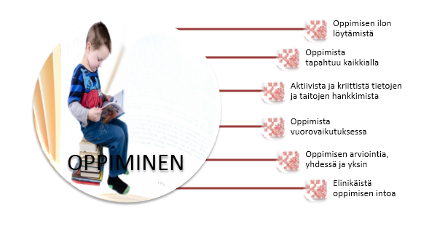
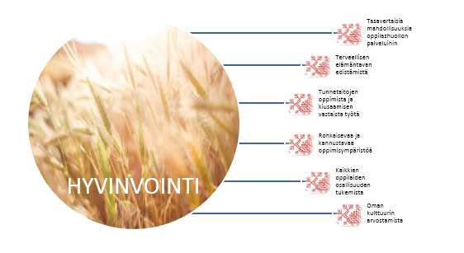

Seudullisena visiona on laadukas kasvatus- ja koulutustoiminta, monipuoliset leikki- ja oppimisympäristöt sekä ajanmukaiset välineet kaikissa seudun toiminta- ja opetusryhmissä. Missiona on lapsi, nuori ja aikuinen, joka aktiivisena toimijana vaikuttaa omaan elämäänsä oppien uutta, kohdaten haasteita ja selviytyen niistä toimien kestävän elämäntavan periaatteiden mukaisesti.

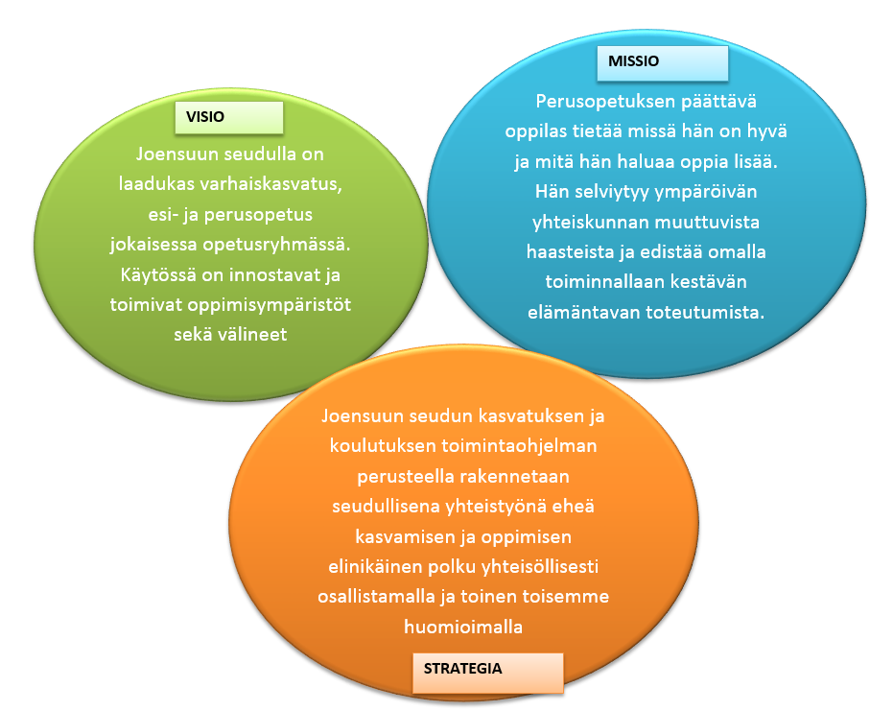

Oppimiskäsitys
Joensuun seudun opetussuunnitelmassa painotetaan positiivisen kasvatuksen ja opetuksen näkökulmaa. Oppilaiden käsitystä itsestään oppijana ja heidän kokemaansa pystyvyyden tunnetta vahvistetaan ja opetetaan tunnistamaan ja hyödyntämään omia vahvuuksiaan. Opettajilta ja muilta oppilailta saatu kannustava ja rohkaiseva palaute lisää luottamusta omiin taitoihin sekä herättää kiinnostuksen oppimista ja opittavaa asiaa kohtaan.
Oppimiskäsitys, arvoperusta ja paikallinen näkemys on huomioitu oppiaineiden tavoitteiden ja sisältöjen vuosiluokkaistamisen yhteydessä. Koulun oma arvotyöskentely ja toimintakulttuuri on kuvattu koulun vuosisuunnitelmassa. Koulun arvot ja oppimiskäsitys näkyvät päivittäin koulun toimintakulttuurissa ja arjessa. Arvoperustan ja oppimiskäsityksen toteutumista seurataan ja arvioidaan lukuvuoden aikana vuosisuunnitelman arvioinnin yhteydessä.

